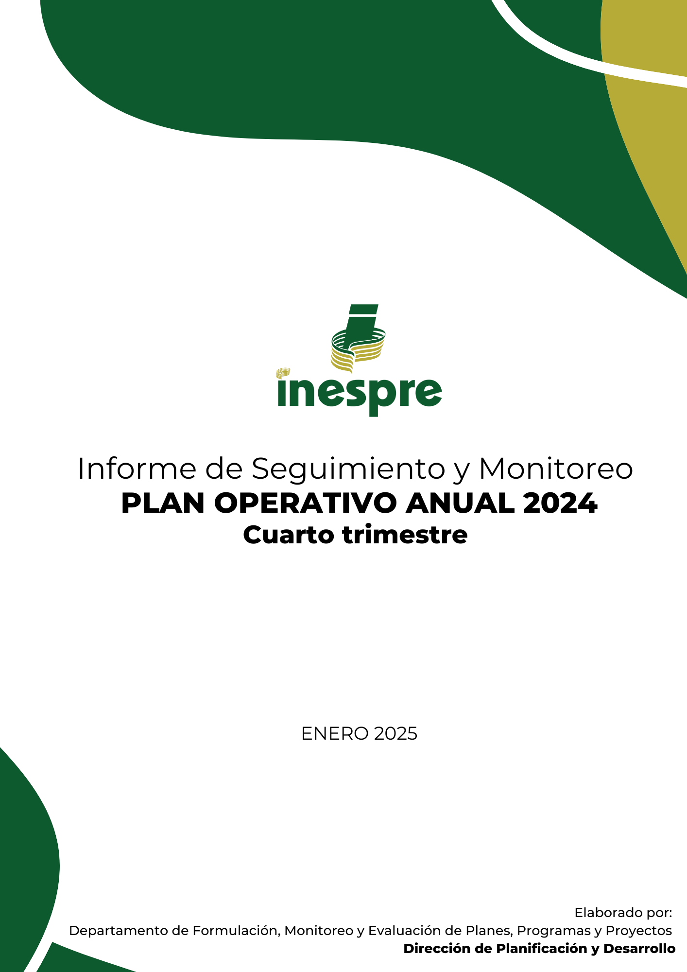

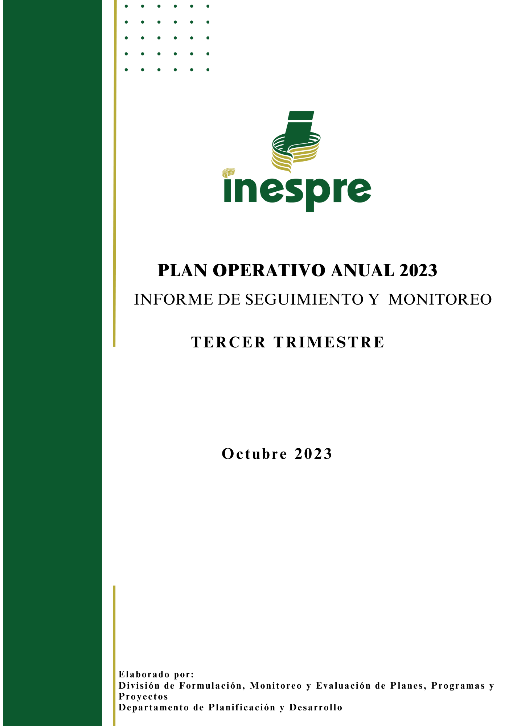

COntenido

1. Introducción 2

2. Desempeño del Plan Operativo Anual Institucional 2024 3

3. Desempeño del Plan Operativo Anual 2024 – POR ÁREA 4

3.1 Departamento de Tecnologías de la Información y Comunicación 4

3.2 Departamento Jurídico 4

3.3 Dirección Ejecutiva 5

3.4 Oficina de Libre Acceso a la Información 5

3.5 Dirección Administrativa Financiera 6

3.6 Dirección de Planificación y Desarrollo 6

3.7 Dirección de Recursos Humanos 7

3.8 Departamento de Comunicaciones 7

3.9 Dirección Agropecuaria, Normas y Tecnología Alimentaria 8

3.10 Departamento de Normas, Sistemas, Supervisión y Seguimiento 9

3.11 Departamento de Seguridad Militar 10

3.12 Dirección de Abastecimiento, Distribución y Logística 11

3.13 Dirección de Comercialización 11

3.14 Dirección de Gestión de Programas 12

4. Conclusiones y recomendaciones generales 13

5. Anexos 14

1. Introducción

El informe de evaluación del Plan Operativo Anual (POA) destaca el progreso en la implementación de indicadores de gestión por parte de los departamentos del INESPRE, alineados con los objetivos establecidos en el Plan Estratégico Institucional (PEI) para el período 2021-2024. Este plan estratégico se fundamenta en dos ejes vinculados a la Estrategia Nacional de Desarrollo (END) para 2030, los Objetivos de Desarrollo Sostenible (ODS), el Programa de Gobierno y el Plan Nacional Plurianual del Sector Público (PNPSP), con el objetivo primordial de superar las limitaciones en la comercialización de productos agropecuarios a nivel nacional.

El primer eje se enfoca en establecer un esquema eficiente de comercialización de productos agropecuarios, beneficiando tanto a los productores como a los consumidores. El segundo eje está dedicado a fortalecer la organización interna y las capacidades institucionales, para satisfacer las necesidades de los colaboradores y garantizar recursos competentes que respondan a las demandas de la sociedad dominicana.

Es crucial destacar que el POA 2024 está diseñado en coherencia con el PEI 2021-2024. En este contexto, el INESPRE trabaja diligentemente para asegurar la seguridad alimentaria en todo el país.

El POA 2024 establece metas, actividades, acciones y mediciones que beneficiarán a ciudadanos individuales, cooperativas y asociaciones agropecuarias, con el propósito de maximizar sus capacidades productivas y comerciales. Estas operaciones diarias avanzan hacia los objetivos establecidos en el Plan Estratégico Institucional (PEI).

Finalmente, este informe detalla el cumplimiento de la ejecución de productos e indicadores de gestión, así como las limitaciones enfrentadas y las acciones emprendidas por las diversas áreas de la institución durante el cuarto trimestre (octubre - diciembre) del año 2024. Estos datos servirán como base para proyecciones futuras y mejoras continuas.

1. Desempeño del Plan Operativo Anual Institucional 2024

La evaluación del desempeño institucional comprende el período octubre – diciembre 2024 del monitoreo al cuarto trimestre del Plan Operativo Anual de 2024. A continuación, un desglose detallado del grado de cumplimiento para cada área:

**Tabla 1.** Porcentaje de cumplimiento del POA, según área, 2024.

|  |  |  |
| --- | --- | --- |
| **No.** | **Departamentos** | **% Cumplimiento** |
| 1 | Departamento de Tecnologías de la Información y Comunicación | 100% |
| 2 | Departamento Jurídico | 100% |
| 3 | Dirección Ejecutiva | 100% |
| 4 | Oficina de Libre Acceso a la Información | 100% |
| 5 | Dirección Administrativa Financiera | 99% |
| 6 | Dirección de Planificación y Desarrollo | 99% |
| 7 | Dirección de Recursos Humanos | 98% |
| 8 | Departamento de Comunicaciones | 97% |
| 9 | Dirección Agropecuaria, Normas y Tecnología Alimentaria | 85% |
| 10 | Departamento de Normas, Sistemas, Supervisión y Seguimiento | 75% |
| 11 | Departamento de Seguridad Militar | 73% |
| 12 | Dirección de Abastecimiento, Distribución y Logística | 70% |
| 13 | Dirección de Comercialización | 62% |
| 14 | Dirección de Gestión de Programas | 56% |
|  | **Porcentaje Total de Cumplimiento** | **87%** |

**Gráfico 1.** Porcentaje de cumplimiento del POA, según área, 2024.

**Fuente:** elaboración propia con datos obtenidos de las ejecuciones del POA de cada área.

**Nota:** fuente correspondiente a tabla 1 y gráfico 1.

1. Desempeño del Plan Operativo Anual 2024 – POR ÁREA

A continuación, se presentan los resultados alcanzados en la consecución de los objetivos en las distintas áreas que integran el INESPRE. Este análisis permitirá evaluar el rendimiento en relación con las metas establecidas para el trimestre octubre – diciembre 2024. Además, se destacarán los eventos o desafíos que influyeron en la ejecución, provocando que algunos objetivos se sitúen por debajo del umbral del 80%.

## **3.1 Departamento de Tecnologías de la Información y Comunicación**

Durante el período evaluado, el Departamento de Tecnologías de la Información y Comunicación logró un cumplimiento del **100%** del objetivo que tenía programado.

|  |  |
| --- | --- |
| **Tabla 2.** Resultados del Departamento de Tecnologías  de la Información y Comunicación, según objetivo, 2024. | |
| **Departamento de Tecnologías de la Información y Comunicación** | |
| **Objetivo** | **% Cumplimiento** |
| Crear soluciones integrales para la gestión de sus operaciones con  eficiencia y transparencia. | 100% |
| **Porcentaje total de cumplimiento** | **100%** |
| **Fuente**: elaboración propia con datos obtenidos de las ejecuciones del POA 2024  del Departamento de Tecnologías de la Información y Comunicación. | |

## **3.2 Departamento Jurídico**

En relación con los resultados del Departamento Jurídico, esta área alcanzó un cumplimiento promedio del **100%** en la consecución de sus objetivos. Este éxito resalta la eficacia y dedicación del trabajo realizado por el departamento. La capacidad de mantener un rendimiento constante al más alto nivel refleja el compromiso del equipo y subraya la importancia estratégica de esta unidad.

|  |  |
| --- | --- |
| **Tabla 3.** Resultados del Departamento Jurídico, según objetivo, 2024. | |
| **Departamento Jurídico** | |
| **Objetivo** | **% Cumplimiento** |
| Dar cumplimiento a los procesos según la Ley que corresponda. | 100% |
| Cumplir con todos los acuerdos pautados. | 100% |
| **Porcentaje total de cumplimiento** | **100%** |
| **Fuente**: elaboración propia con datos obtenidos de las ejecuciones del POA 2024 del Departamento Jurídico. | |

## **3.3 Dirección Ejecutiva**

Durante el cuarto trimestre del año, la Dirección Ejecutiva del INESPRE logró un **100%** de cumplimiento en los objetivos establecidos en su Plan Operativo Anual (POA). Este resultado resalta el compromiso del equipo en la implementación de iniciativas destinadas a mejorar la seguridad alimentaria y el acceso a productos de calidad para la población. La capacidad de esta dirección para alcanzar la totalidad de sus metas evidencia una gestión eficiente y una planificación estratégica efectiva, reafirmando su rol fundamental en el desarrollo social y económico del país.

|  |  |
| --- | --- |
| **Tabla 4.** Resultados de la Dirección Ejecutiva, según objetivo, 2024. | |
| **Dirección Ejecutiva** | |
| **Objetivo** | **% Cumplimiento** |
| Tomar decisiones de impacto para la institución y la ciudadanía,  estableciendo, creando y aprobando regulaciones, presupuestos,  adquisiciones, cambios, entre otros. | 100% |
| Dar seguimiento al cumplimiento eficaz de los planes, proyectos, normas y procesos de nuevas regulaciones. | 100% |
| Garantizar un sector agropecuario más productivo y eficiente para  asegurar el abastecimiento oportuno de los productos a la población. | 100% |
| **Porcentaje total de cumplimiento** | **100%** |
| **Fuente**: elaboración propia con datos obtenidos de las ejecuciones del POA 2024 de la Dirección Ejecutiva. | |

3.4 Oficina de Libre Acceso a la Información

Durante el período evaluado, la Oficina de Libre Acceso a la Información logró un cumplimiento del **100%** en el logro de sus objetivos.

|  |  |
| --- | --- |
| **Tabla 5.** Resultados de la Oficina de Libre Acceso a la Información, según objetivo, 2024. | |
| **Oficina de Libre Acceso a la Información** | |
| **Objetivo** | **% Cumplimiento** |
| Cumplir con todo lo establecido en la Ley 200-04 de Libre Acceso a la Información Pública. | 100% |
| Garantizar el cumplimiento del Plan de Trabajo de la CIGCN en  concordancia con lo establecido por el órgano rector en la materia y el Sistema de Gestión Integrado de la institución. | 100% |
| **Porcentaje total de cumplimiento** | **100%** |
| **Fuente**: elaboración propia con datos obtenidos de las ejecuciones del POA 2024  de la Oficina de Libre Acceso a la Información. | |

## **3.5 Dirección Administrativa Financiera**

Los resultados de ejecución de la Dirección Administrativa Financiera alcanzaron un **99%** de cumplimiento en el cuarto trimestre del año.

|  |  |
| --- | --- |
| **Tabla 6.** Resultados de la Dirección Administrativa Financiera, según objetivo, 2024. | |
| **Dirección Administrativa Financiera** | |
| **Objetivo** | **% Cumplimiento** |
| Ejecutar los procesos de adquisición de bienes y servicios, según el Plan de Compras, dando cumplimiento a la Ley 340-06. | 100% |
| Remitir oportunamente las documentaciones de procesos publicados en la DGCP a la Oficina de Libre Acceso a la Información. | 100% |
| Asegurar el cumplimiento de los plazos y requerimientos del Sistema de Compras y Contrataciones | 100% |
| Honrar los compromisos financieros de la institución. | 92% |
| Presentar las operaciones financieras de la institución ante el Gobierno Central y la población. | 100% |
| Monitorear y controlar el presupuesto anual aprobado para la institución. | 100% |
| Proporcionar transporte a los empleados y áreas operativas del INESPRE. | 100% |
| Garantizar la higiene en todas las áreas de la institución. | 100% |
| Mantener las instalaciones de la institución en las condiciones apropiadas para el desarrollo de las operaciones, con los recursos disponibles | 100% |
| **Porcentaje total de cumplimiento** | **99%** |
| **Fuente**: elaboración propia con datos obtenidos de las ejecuciones del POA 2024  de la Dirección Administrativa Financiera. | |

## **Dirección de Planificación y Desarrollo**

En el cuarto trimestre del año, la Dirección de Planificación y Desarrollo alcanzó un **99%** de ejecución de los objetivos establecidos, lo que refleja la excelente gestión que ha tenido el área durante todo el período evaluado.

|  |  |
| --- | --- |
| **Tabla 7.** Resultados de la Dirección de Planificación y Desarrollo, según objetivo, 2024. | |
| **Dirección de Planificación y Desarrollo** | |
| **Objetivo** | **% Cumplimiento** |
| Eficientizar la planificación estratégica de la Institución. | 100% |
| Hacer un seguimiento de las metas establecidas en base a las programadas y realizar los ajustes necesarios. | 100% |
| Impulsar la calidad y la mejora continua de los procesos y servicios del  INESPRE, a fin de satisfacer los requerimientos y expectativas de los clientes internos y externos | 100% |
| Promover y garantizar la igualdad de oportunidades, derechos y trato entre  mujeres y hombres del INESPRE | 96% |
| **Porcentaje total de cumplimiento** | **99%** |
| **Fuente**: elaboración propia con datos obtenidos de las ejecuciones del POA 2024  de la Dirección de Planificación y Desarrollo. | |

## **3.7 Dirección de Recursos Humanos**

La Dirección de Recursos Humanos alcanzó un **98%** de cumplimiento general en sus objetivos para el período contemplado, lo que refleja la excelente gestión llevada a cabo por el área para el cumplimiento de sus metas.

|  |  |
| --- | --- |
| **Tabla 8.** Resultados de la Dirección de Recursos Humanos, según objetivo, 2024. | |
| **Dirección de Recursos Humanos** | |
| **Objetivo** | **% Cumplimiento** |
| Velar por el cumplimiento de las normativas vigentes relacionadas con la seguridad y salud ocupacional de los servidores público en el 2024. | 100% |
| Cumplir con la aplicación de las disposiciones de los organismos rectores en materia de Relaciones Laborales y Sociales. | 100% |
| Realizar la adecuación y actualización de expedientes de personal activo e inactivo durante el año 2024 | 100% |
| Tramitar los pagos de la nómina tantos a empleados como a beneficiarios de descuentos por el Sistema para la Gestión Financiera del Estado  (SIGEF). | 80% |
| Captar servidores que reúnan las características y requisitos necesarios en el cumplimiento de la planificación de personal 2024 | 100% |
| Gestionar los acuerdos y evaluación del desempeño acorde a las metas establecidas en cumplimiento de las normativas vigentes del año 2024 para mejorar resultados esperados de los colaboradores. | 100% |
| Mejorar las competencias de los colaboradores a través de las  capacitaciones, acorde a los resultados de la detección de necesidades de formación. | 100% |
| Fortalecer la estandarización de los procesos del área de Recursos  Humanos a fin de optimizar el servicio institucional durante el 2024. | 100% |
| **Porcentaje total de cumplimiento** | **98%** |
| **Fuente**: elaboración propia con datos obtenidos de las ejecuciones del POA 2024  de la Dirección de Recursos Humanos. | |

## **3.8 Departamento de Comunicaciones**

Durante el período evaluado, el Departamento de Comunicaciones alcanzó un notable **97%** de cumplimiento en la consecución de sus objetivos. Este resultado refleja el esfuerzo y la dedicación del equipo en la implementación de estrategias efectivas de comunicación, así como su capacidad para adaptarse a los desafíos del entorno. La alta tasa de cumplimiento no solo destaca el compromiso del departamento, sino que también subraya su papel fundamental en la promoción de la transparencia y el fortalecimiento de la imagen institucional.

|  |  |
| --- | --- |
| **Tabla 9.** Resultados del Departamento de Comunicaciones, según objetivo, 2024. | |
| **Departamento de Comunicaciones** | |
| **Objetivo** | **% Cumplimiento** |
| Recopilar y analizar información, elaborar contenido de calidad y  difundir en medios internos y externos. | 100% |
| Difundir informaciones institucionales y mantener un buen  posicionamiento de la imagen de la institución. | 100% |
| Difundir informaciones institucionales a nuestro público interno y  externo. | 100% |
| Informar a nuestros directores y encargados de las noticias del sector Agropecuario Nacional y otras de interés. | 100% |
| Promocionar los programas institucionales, puntos de ventas, productos disponibles, precios y ofertas. | 100% |
| Medir el posicionamiento de la marca del INESPRE. | 83% |
| Asegurar que las actividades se lleven a cabo de manera organizada, con buena presencia y garantizando un servicio eficiente, cumpliendo con  todos los requisitos de las Máximas Autoridades. | 98% |
| **Porcentaje total de cumplimiento** | **97%** |
| **Fuente**: elaboración propia con datos obtenidos de las ejecuciones del POA 2024  del Departamento de Comunicaciones. | |

## **3.9 Dirección Agropecuaria, Normas y Tecnología Alimentaria**

La Dirección Agropecuaria, Normas y Tecnología Alimentaria alcanzó un **85%** de cumplimiento en sus objetivos planificados, lo que refleja el compromiso del área en llevar a cabo los procesos de capacitación para beneficio de los productores agropecuarios. No obstante, es preciso destacar que, uno de los objetivos culminó en un 0%, siendo este, “Capacitar a asociaciones y/o cooperativas de pequeños y medianos productores agropecuarios en Buenas Prácticas de Manipulación de Productos Agrícolas y Cárnicos para que estos sean más eficientes en sus labores de comercialización” debido a que, no se llevó a cabo uno de los encuentros regionales que se tenía programado con productores agropecuarios.

|  |  |
| --- | --- |
| **Tabla 10.** Resultados de la Dirección Agropecuaria, Normas y Tecnología Alimentaria, según objetivo, 2024. | |
| **Dirección Agropecuaria, Normas y Tecnología Alimentaria** | |
| **Objetivo** | **% Cumplimiento** |
| Capacitar a pequeños y medianos productores agropecuarios en  estándares de calidad, inocuidad y comercialización, para que estos sean más eficientes en sus labores de comercialización. | 91% |
| Capacitar a asociaciones y/o cooperativas de pequeños y medianos productores agropecuarios en Manejo de Post Cosecha para que estos sean más eficientes en sus labores de comercialización. | 92% |
| Capacitar a asociaciones y/o cooperativas de pequeños y medianos productores agropecuarios en Buenas Prácticas de Manipulación de Productos Agrícolas y Cárnicos para que estos sean más eficientes en sus labores de comercialización. | 0% |
| Capacitar a técnicos en Buenas Prácticas de Manipulación (BPM),  almacenamiento y transporte de productos agropecuarios para que  estos sean más eficientes en sus labores de comercialización. | 94% |
| Mantener controlada la presencia de plagas en todas las instalaciones de nuestra institución a nivel local y nacional. | 100% |
| Garantizar que las áreas utilizadas para la comercialización de los  productos agrícolas cumplen con los estándares de inocuidad. | 100% |
| Certificar las condiciones óptimas de los productos agropecuarios y agroindustriales. | 100% |
| Cumplir con la asistencia técnica en los programas de  comercialización aplicando las normas de calidad. | 100% |
| **Porcentaje total de cumplimiento** | **85%** |
| **Fuente**: elaboración propia con datos obtenidos de las ejecuciones del POA 2024 de la Dirección  Agropecuaria, Normas y Tecnología Alimentaria. | |

## **3.10 Departamento de Normas, Sistemas, Supervisión y Seguimiento**

Para el período octubre – diciembre, el Departamento de Normas, Sistemas, Supervisión y Seguimiento alcanzó un **75%** de cumplimiento en sus objetivos del Plan Operativo Anual (POA). A pesar de los esfuerzos del área en llevar a cabo su programación anual, surgieron acontecimientos que permitieron quedar por debajo de la meta establecida, algunos de estos se reflejan en el objetivo “Lograr el mejor funcionamiento de las actividades realizadas reduciendo los niveles de incidencias” el cual finalizó con un 0%, ya que, no se llegó a realizar la entrega del informe de incidencias que estaba programado para el período evaluado. Dicha falta impactó el desempeño general del departamento, resaltando la necesidad de optimizar los tiempos de reporte, así como, la planificación de las entregas y el seguimiento para mejorar la eficacia en la gestión de incidencias.

|  |  |
| --- | --- |
| **Tabla 11.** Resultados del Departamento de Normas, Sistemas,  Supervisión y Seguimiento, según objetivo, 2024. | |
| **Departamento de Normas, Sistemas, Supervisión y Seguimiento** | |
| **Objetivo** | **% Cumplimiento** |
| Lograr el mejor funcionamiento de las actividades realizadas reduciendo los niveles de incidencias. | 0% |
| Vigilar por el cumplimiento de las normas y seguimientos a los procesos de controles de gastos. | 100% |
| Garantizar que los expedientes de pago cumplan con las normas y  procesos establecidos. | 100% |
| Fiscalizar las operaciones institucionales y velar por el cumplimiento de las normas y controles en dichos procesos. | 100% |
| **Porcentaje total de cumplimiento** | **75%** |
| **Fuente**: elaboración propia con datos obtenidos de las ejecuciones del POA 2024  del Departamento de Normas, Sistemas, Supervisión y Seguimiento. | |

## **Departamento de Seguridad Militar**

Durante el período octubre – diciembre, el Departamento de Seguridad Militar alcanzó un **73%** de cumplimiento en los objetivos establecidos. A pesar de cumplir con la mayor parte de sus indicadores, esta área obtuvo un desempeño situado por debajo del umbral establecido debido a factores que afectaron la programación en general de áreas operativas, viéndose afectados en algunos casos los servicios de Bodegas Móviles. Dicha situación ocurre producto a la priorización de la distribución de estos recursos en la ejecución de otros canales de comercialización, lo que afectó directamente la cobertura y protección de estos puntos de distribución. A pesar de los esfuerzos por parte del Departamento de Seguridad Militar para ajustar sus capacidades operativas, los cambios generados resultaron en una ejecución por debajo de las expectativas iniciales.

|  |  |
| --- | --- |
| **Tabla 12.** Resultados del Departamento de Seguridad Militar, según objetivo, 2024. | |
| **Departamento de Seguridad Militar** | |
| **Objetivo** | **% Cumplimiento** |
| Prestar eficientemente la labor de seguridad a las distintas actividades y programas institucionales, así como las diferentes localidades regionales a nivel nacional. | 73% |
| **Porcentaje total de cumplimiento** | **73%** |
| **Fuente**: elaboración propia con datos obtenidos de las ejecuciones del POA 2024  del Departamento de Seguridad Militar. | |

## **3.12 Dirección de Abastecimiento, Distribución y Logística**

El desempeño de la Dirección de Abastecimiento, Distribución y Logística durante el período evaluado registró un cumplimiento del **70%**, reflejando una ejecución por debajo de las metas establecidas. Este resultado se atribuye a modificaciones realizadas en cuanto a prioridad a otros canales de comercialización, y a los recursos asignados, que impactaron directamente uno de los canales más importantes como es el caso de las Bodegas Móviles. Estos cambios limitaron la capacidad de abastecimiento y distribución de productos agropecuarios a estas unidades, afectando tanto su operación como el impacto esperado por este medio de comercialización.

|  |  |
| --- | --- |
| **Tabla 13.** Resultados de la Dirección de Abastecimiento,  Distribución y Logística, según objetivo, 2024. | |
| **Dirección de Abastecimiento Distribución y Logística** | |
| **Objetivo** | **% Cumplimiento** |
| Abastecer los canales de comercialización y almacenes regionales con productos agropecuarios en las comunidades de escasos recursos en el tiempo requerido. | 70% |
| **Porcentaje total de cumplimiento** | **70%** |
| **Fuente**: elaboración propia con datos obtenidos de las ejecuciones del POA 2024 de la Dirección de  Abastecimiento, Distribución y Logística. | |

## **3.13 Dirección de Comercialización**

El desempeño de la Dirección de Comercialización durante el cuarto trimestre del 2024 alcanzó un **62%**, evidenciando un resultado inferior a las metas planificadas. Este desempeño bajo se debió, en primer lugar, a la falta de recursos oportunos que impidieron cumplir con los requerimientos de compras de productos agropecuarios proyectados, lo que impactó la disponibilidad de productos. Además, no se realizaron ventas a instituciones gubernamentales, ya que se priorizó el abastecimiento de los programas principales de comercialización debido a la limitada disponibilidad de productos agropecuarios previamente mencionada.

|  |  |
| --- | --- |
| **Tabla 14.** Resultados de la Dirección de Comercialización, según objetivo, 2024. | |
| **Dirección de Comercialización** | |
| **Objetivo** | **% Cumplimiento** |
| Cumplir con las políticas de requerimientos de compras de los rubros agropecuarios para su venta y distribución en los canales de  comercialización de acuerdo con lo establecido en los manuales de  procedimientos. | 46% |
| Contribuir con la estabilización de los precios en los rubros  agropecuarios comercializados en el mercado nacional. | 100% |
| Facilitar la comercialización directa entre el productor y el consumidor ofertando a la población productos aptos e inocuos a precios asequibles. | 100% |
| Ofertar a las instituciones del gobierno productos agropecuarios  nutritivos y de alta calidad. | 0% |
| **Porcentaje total de cumplimiento** | **62%** |
| **Fuente**: elaboración propia con datos obtenidos de las ejecuciones del POA 2024  de la Dirección de Comercialización. | |

## **3.14 Dirección de Gestión de Programas**

Durante el cuarto trimestre del 2024, la Dirección de Gestión de Programas registró un desempeño del **56%**, reflejando un nivel de ejecución significativamente inferior a las metas establecidas. Este bajo rendimiento surgió debido a los movimientos que afectaron la programación y la asignación de recursos, donde fueron priorizados los Mercados de Productores y Ferias Agropecuarias, resultando en una disminución a la ejecución de las Bodegas Móviles que estaban programadas en el período, las cuales también se vieron afectadas por los recursos destinados para dicho servicio en el tiempo establecido.

|  |  |
| --- | --- |
| **Tabla 15.** Resultados de la Dirección de Gestión de Programas, según objetivo, 2024. | |
| **Dirección de gestión de programas** | |
| **Objetivo** | **% Cumplimiento** |
| Llegar a las zonas más vulnerables y a la población de escasos recursos económicos del país con una canasta básica agroalimentaria de calidad a bajos precios, con el propósito de garantizar seguridad alimentaria. | 56% |
| **Porcentaje total de cumplimiento** | **56%** |
| **Fuente**: elaboración propia con datos obtenidos de las ejecuciones del POA 2024  de la Dirección de Gestión de Programas. | |

1. Conclusiones y recomendaciones generales

El Informe de Seguimiento al Plan Operativo Anual (POA) correspondiente al cuarto trimestre de 2024 refleja un desempeño global satisfactorio, con un nivel de cumplimiento consolidado del 87%. Áreas estratégicas como la Oficina de Libre Acceso a la Información, el Departamento Jurídico, la Dirección Ejecutiva y el Departamento de Tecnologías de la Información y Comunicación alcanzaron un desempeño óptimo, logrando un 100% de cumplimiento de sus objetivos. Sin embargo, se identificaron brechas significativas en áreas críticas como la Dirección de Comercialización y la Dirección de Gestión de Programas, cuyos niveles de cumplimiento se situaron en un 62% y 56%, respectivamente, evidenciando desafíos estructurales y operativos que requieren atención prioritaria.

Entre las principales limitaciones identificadas se destacan los movimientos en la programación y la priorización en otros canales de comercialización, producto de la asignación de recursos insuficientes en momentos claves, la interdependencia funcional entre áreas y la incidencia de factores externos derivados de la participación de organismos colaboradores. Estas condiciones estructurales y circunstanciales generaron barreras que impactaron negativamente en la ejecución de algunas metas, a pesar de que el rendimiento institucional global fue favorable.

Como recomendaciones generales, se exhorta a fortalecer la planificación estratégica de objetivos interdepartamentales, con el propósito de optimizar la coordinación y alineación de actividades entre las áreas cuya ejecución dependa de acciones conjuntas. Este enfoque permitirá garantizar la viabilidad de los objetivos planteados, minimizando los riesgos de retrasos y las ineficiencias operativas.

Por otro lado, las áreas que presentaron un bajo nivel de cumplimiento, como las misionales destacadas en el período, requieren un mayor apoyo para mejorar sus resultados. Esto implica asignar recursos adicionales, brindar acompañamiento especializado y ajustar las estrategias utilizadas, con el fin de alcanzar un mejor desempeño en los próximos períodos. Asimismo, es fundamental analizar con mayor profundidad los factores externos que han dificultado la ejecución de las actividades planificadas. Identificar estas barreras permitirá diseñar soluciones específicas que reduzcan su impacto y faciliten el cumplimiento de los objetivos establecidos. En conclusión, estas acciones contribuirán a fortalecer las áreas con mayores retos y a mejorar la capacidad de la institución para cumplir con sus objetivos de manera más eficiente y efectiva.

1. Anexos

A continuación, se muestran las **matrices de ejecución (octubre – diciembre) del POA 2024** según área: